


2022-2023
42

2020 /2019

....................................................................................
10

7523,6 + 26,81 | 3546 827 | 836 x 45 | 4500 :90

10

 2 1

12 | 24 | 21
4 | 8 | 7

18 | 10 | 14
9 | 30 | 8

18 | 10 | 27
6 | 2 | 12

20 | 80 | 7
24 | 8 | 11







141
2
150
2

4  3




a




c. 9m² 12 cm² ²



d. 36 dal
2

10m 4

.................. 
2


14

3 (D)
D1 1
(D)


3
AB
2
A



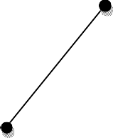
B

6 2cm BC
4cm AB
ABCD 3


  BD AC 








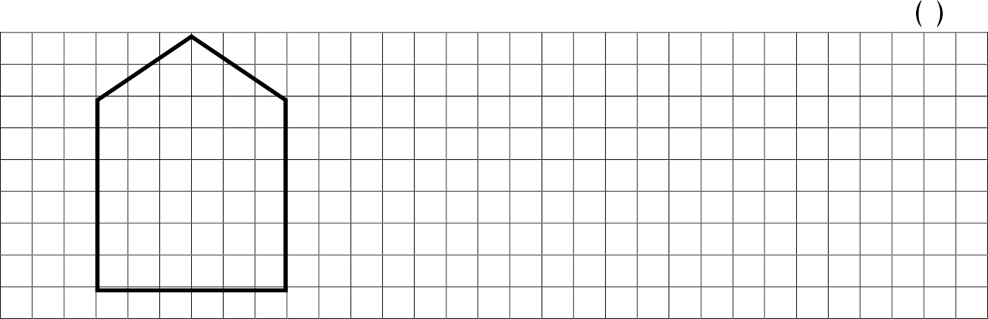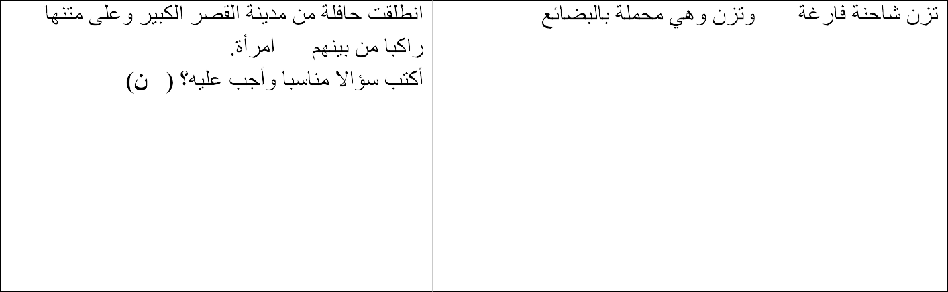
2
4
8
4 kg
t7.5
kg 8700
4
19
47

